

รายงานผลการปฏิบัติราชการ
เดือน กุมภาพันธ์ 2567
สภ.มารวิชัย

- งานสืบสวน

สภ.มารวิชัย ภ.จว.พระนครศรีอยุธยา
เรียนผู้บังคับบัญชา
ภายใต้อำนวยการ
พล.ต.ต.โชติวัฒน์ เหลืองวิลัย ผบก.ภ.จว.พระนครศรีอยุธยา , พ.ต.อ.ธีรวุฒิ แสงมณี
รอง ผบก.ภ.จว.พระนครศรีอยุธยา , พ.ต.ท.จิรวัฒน์ ภาตินทุ สวญ.สภ.มารวิชัย
นำโดย
ร.ต.ต.วินิตย์ โสมหา
ชุดสืบสวนเจ้าหน้าที่ตำรวจ สภ.มารวิชัย
******************************

วันที่ 20 กุมภาพันธ์ 2567

มารวิชัย 20 พร้อมชุดสืบสวน สภ.บ้านฉาง ร่วมจับกุมคดีฆ่าโดยใช้อาวุธปืน ที่ ม.5 ต. สามตุ่ม อ.เสนา
จ.พระนครศรีอยุธยา จึงเรียนมาเพื่อโปรดทราบ

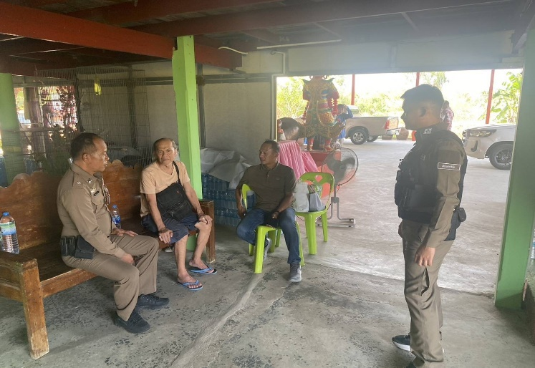
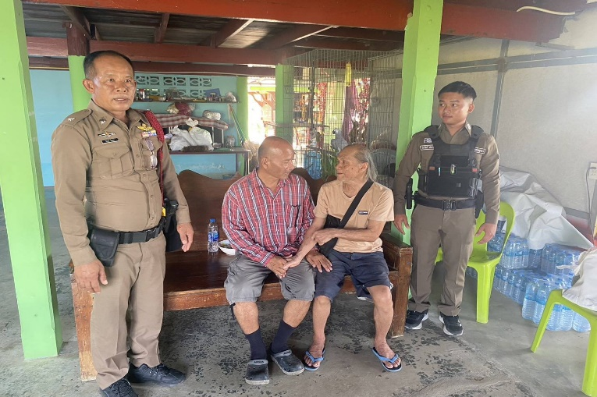

2. งานป้องกันปราบปราม

วันที่ 20 กุมภาพันธ์ 2567
ภายใต้อำนวยการสั่งการของ
พ.ต.ท.จิรวัฒน์ ภาตินทุ สวญ.สภ.มารวิชัย
พ.ต.ท.นพรัตน์ แก้วกองแสง สวปฯ
ร.ต.ต.นรสิงห์ แสนบุญศิริ รอง สวป.สภ.มารวิชัย มาปฏิบัติหน้าที่ร้อยเวร 20
- ได้เรียกแถวข้าราชการตำรวจ มาเข้าแถวเพื่อเคารพธงชาติ สวดมนต์ไหว้พระ กล่าวคำปฏิญาณ
- ตรวจเครื่องแต่งกาย ทรงผม อาวุธปืน ยานพาหนะ พร้อมออกปฏิบัติหน้าที่
-ได้ฝึกทบทวน ยุทธวิธีการตรวจค้นบุคคล
- ตรวจห้องควบคุมผู้ต้องหา ไม่มีผู้ต้องหาอยู่ในความควบคุม พบสิบเวรฯอยู่ปฏิบัติหน้าที่ เหตุการณ์ทั่วไปปกติ

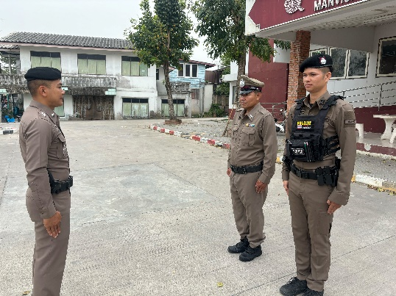
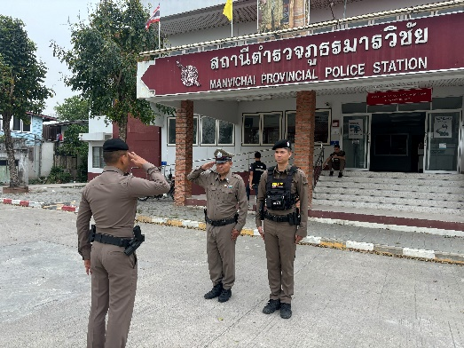

3. งานจราจร

23 กุมภาพันธ์ 2567 เวลา 15.00 -16.00 น
ภายใต้อำนวยการของ พ.ต.ท.จิรวัฒน์ ภาตินทุ สวญ.สภ.มารวิชัย , พ.ต.ท.นพรัตน์ แก้วกองแสง สวป.สภ.มารวิชัย
นำโดย ส.ต.ต.ธนาวุฒิ ทองชื่น ส.ต.ต.เทวเทพ เฉลียวไว พร้อมกำลัง เจ้าหน้าที่ตำรวจจราจร ว.4 อำนวย การจราจรหน้าโรงเรียน วัดไชยภูมิ และประชาสัมพันธ์การขับขี่อย่างมีวินัย

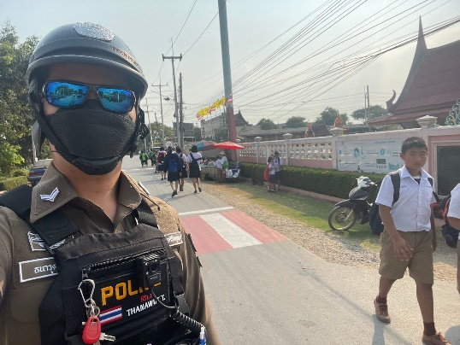
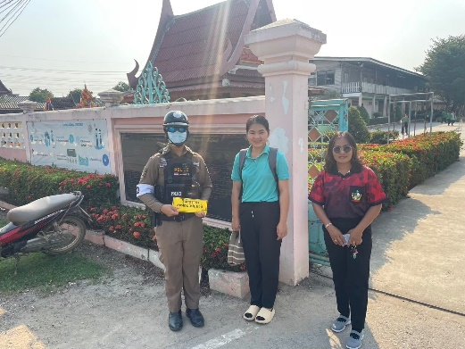

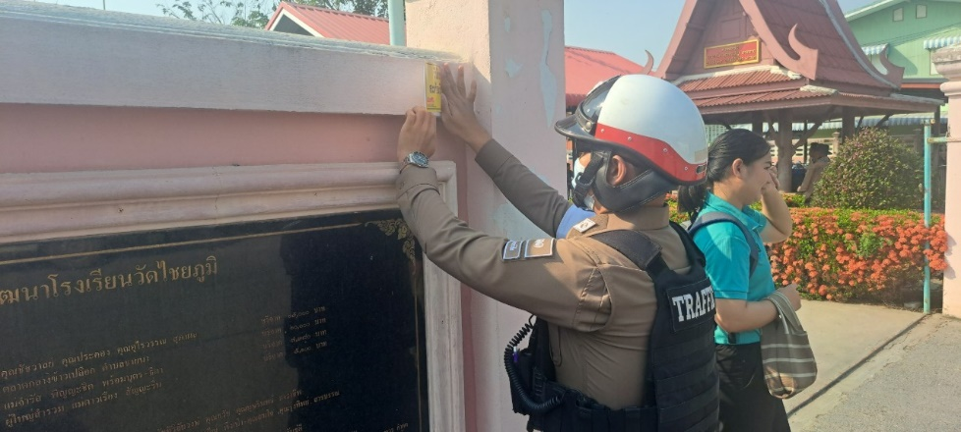

4.งานอำนวยการ

20 กุมภาพันธ์ 2567
พ.ต.ท. จิรวัฒน์ ภาตินทุ สวญ.สภ.มารวิชัย ได้มีข้อสั่งการให้ เจ้าหน้าที่ฝ่ายอำรวยการได้เดินทางไปตรวจเยี่ยม ผู้อำนวยการฯ คณะครูอาจารย์ ณ โรงเรียนวัดคู่สลอด เพื่อหาแนวทางป้องกัน อาชญากรรม ยาเสพติด และการแข่งขันรถในทาง จุดล่อแหลม และ เข้าปรึกษาหารือมาตรการป้องกันและแก้ไขปัญหานักเรียน/นักศึกษาทะเลาะวิวาทในสถานศึกษา

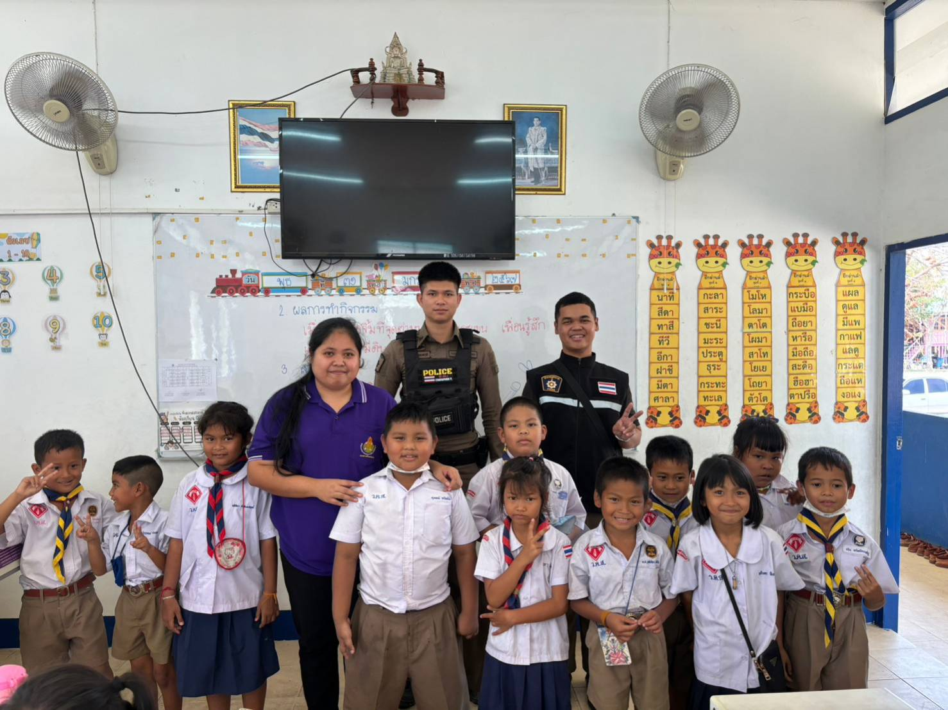

5.งานสอบสวน

ช่วงวันที่ 1 กุมภาพันธ์ 2567 ถึง 29 กุมภาพันธ์ 2567 พนักงานสอบสวนได้รับแจ้งความร้องทุกข์
จํานวน 2 คดี จับกุมได้ 1 คดี 